无锡市建设工程网上招投标系统V7.0
投标人操作手册

目录
一、 系统前期准备 1
1.1、 电脑系统环境要求 1
1.2、 驱动安装说明 1
1.3、 浏览器配置 3
二、 投标人管理 7
2.1、 投标人注册 7
2.2、 CA证书办理与激活 14
2.3、 诚信库信息完善 15

系统前期准备
提醒：请使用IE浏览器进行业务操作。推荐IE版本：IE11

电脑系统环境要求
- 在进行业务操作前请确保电脑系统为Windows 7 以上版本，IE浏览器升级到9.0以上版本。用户可自行升级。推荐系统环境：Windows 7系统；IE版本：ie11.

驱动安装说明
安装驱动程序
1、登录无锡市建设工程网上招投标系统V7.0（http://58.215.18.247:8082/TPBidder/memberLogin）。
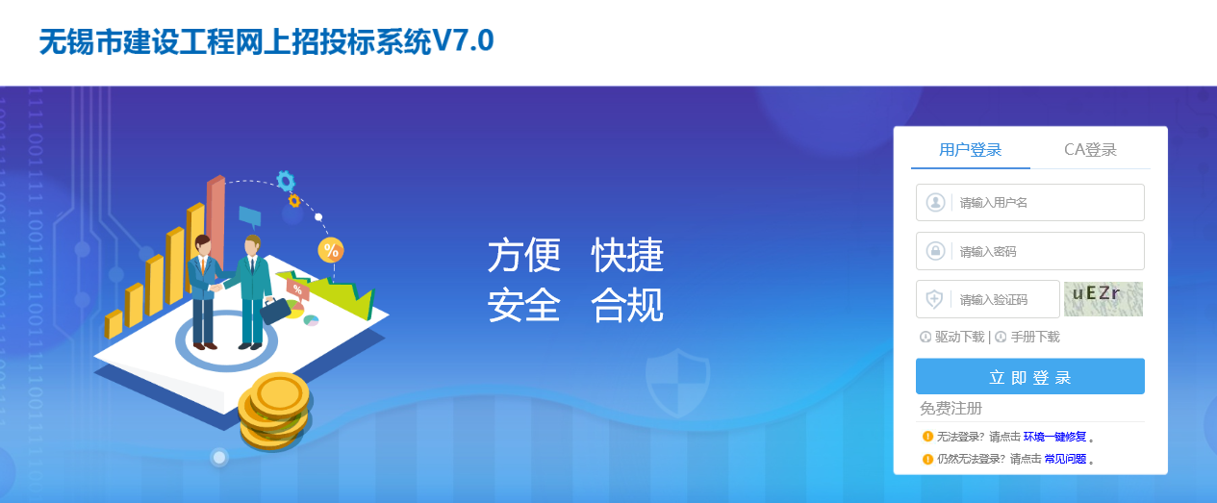

2、进入投标人登陆界面，点击‘驱动下载’，使用ie另存为下载。（请勿使用迅雷等第三方下载软件）。
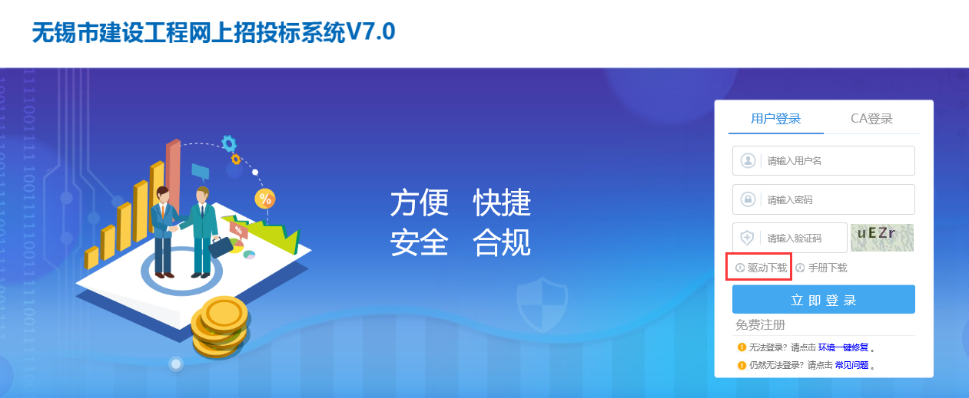
3、点击驱动下载驱动，下载完成后,双击安装程序，进入安装页面，安装前关闭所有的杀毒软件和浏览器。
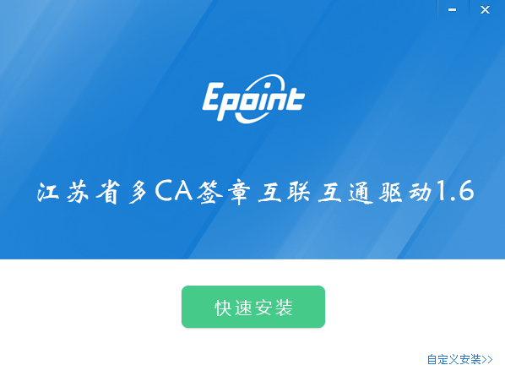
2、点击快速安装，进入安装页面。
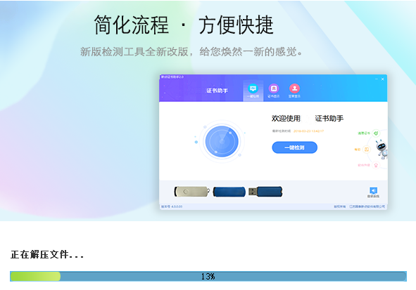
3、点击完成，完成驱动的安装
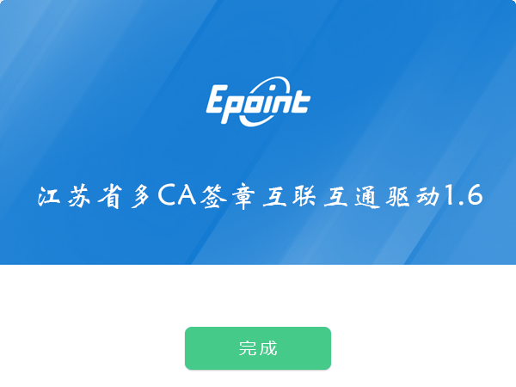

浏览器配置
Internet选项
为了让系统插件能够正常运行，请按照以下步骤进行浏览器的配置。
1、打开浏览器，在“工具”菜单→“Internet选项”
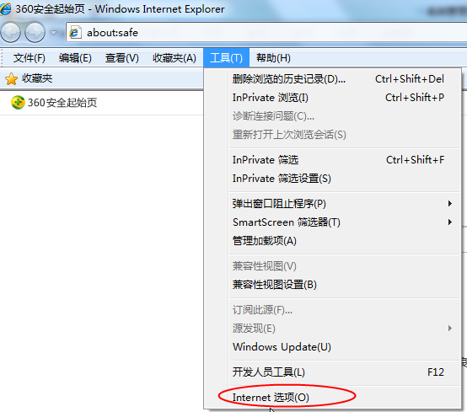
2、弹出对话框之后，请选择“安全”选项卡，具体的界面如下图：
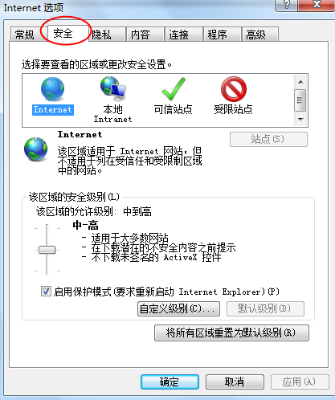
3、点击绿色的“受信任的站点”的图片，会看到如下图所示的界面：
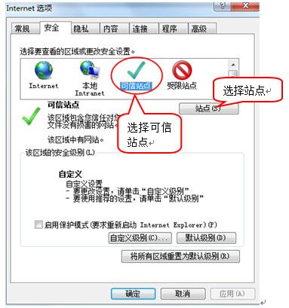
4、点击“站点” 按钮，出现如下对话框：
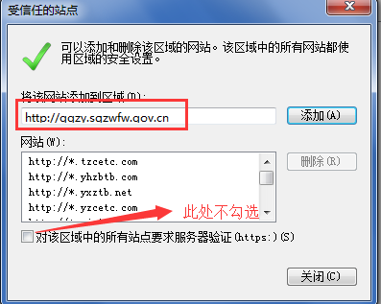
点击“添加”按钮完成添加，再按“关闭”按钮退出。
5、设置自定义安全级别，开放Activex的访问权限：
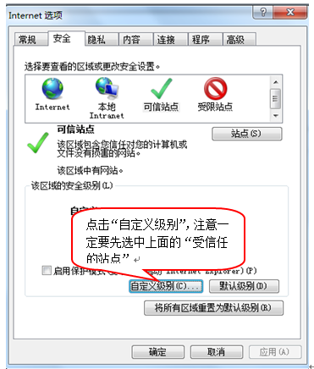
会出现一个窗口，把其中的Activex控件和插件的设置全部改为启用。
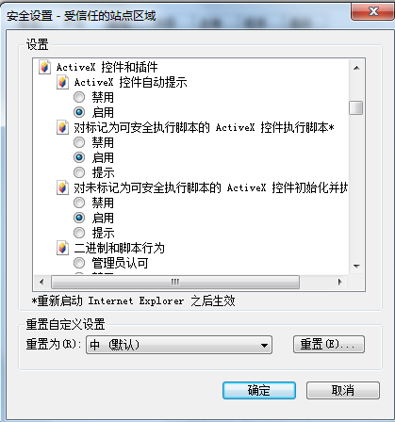
选择启用（共5个）ActiveX）
文件下载设置，开放文件下载的权限：设置为启用。
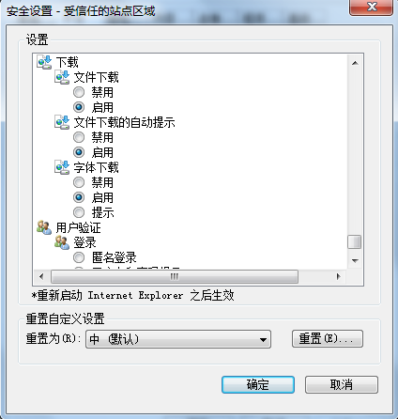

关闭弹窗阻止
上述操作完成后，如果系统中某些功能仍不能使用，请将拦截工具关闭再试用。比如在windows工具栏中关闭弹出窗口阻止程序的操作。
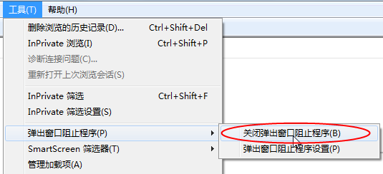
按以上步骤操作之后，应该可以使用CA锁正常登录系统，如还无法登陆，请联系新点客服：4009980000协助处理。

投标人管理

投标人注册
登录无锡市建设工程网上招投标系统V7.0（http://58.215.18.247:8082/TPBidder/memberLogin）。
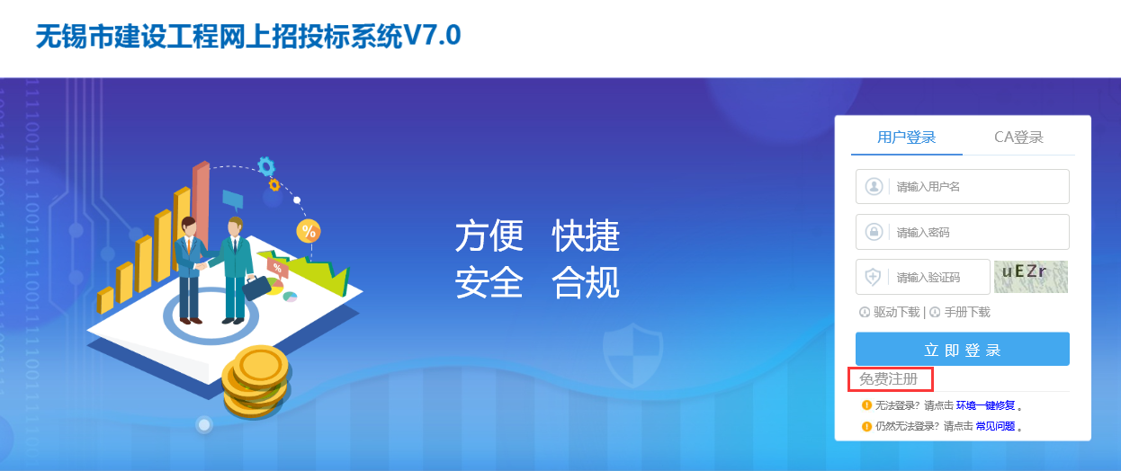
步骤1：在“投标人登录”界面，点击“免费注册”，进入注册页面，如下图：
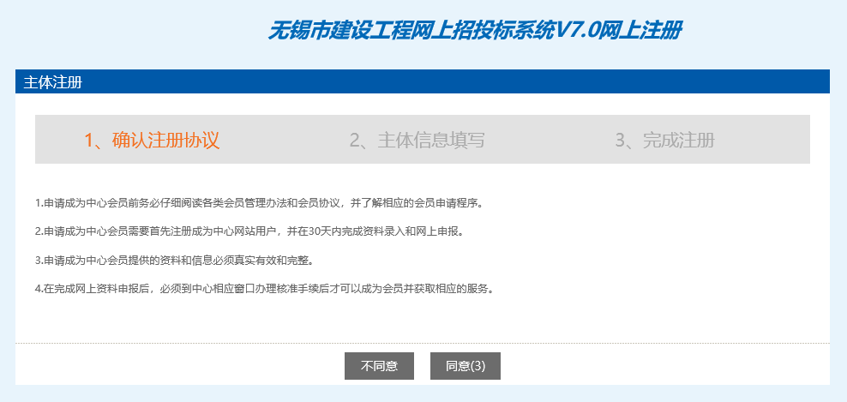
仔细阅读协议，点“同意”按钮继续，如下图：

勾选“用户类型”为“投标人”，输入登录名、密码、确认密码、单位名称、申报人、手机号码、验证码，如果该登录名或单位名称已被注册过，请直接使用CA锁登录。
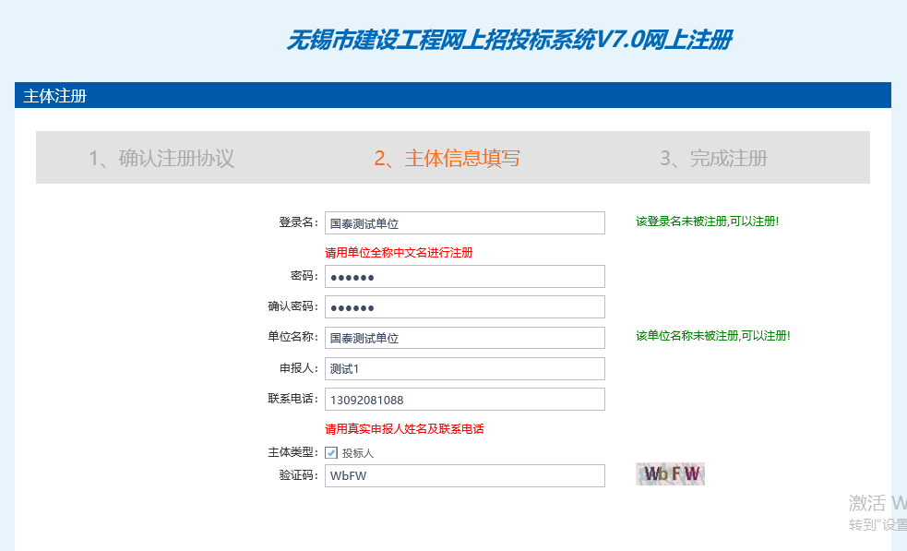
输入无误后，点击确认，显示如图所示效果：
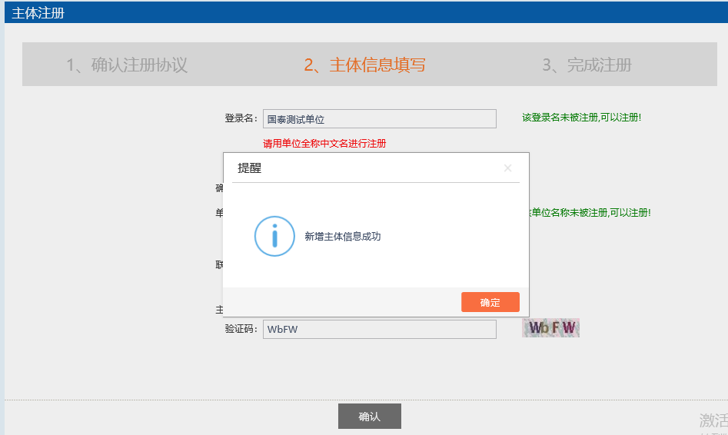
点击确认后，显示如下效果：
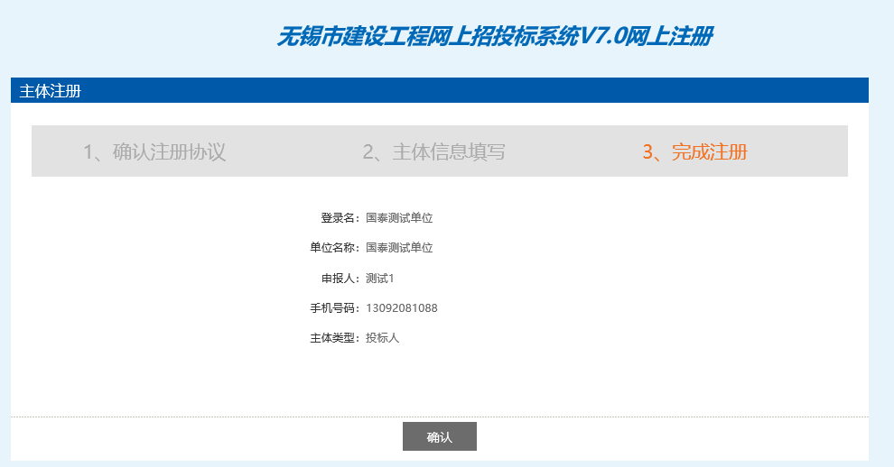
步骤2：点击“确认”，登录，这时您的登录身份为“投标人”，显示如下效果：
注：初次注册后，需完善诚信承诺书及单位主体信息，审核通过后，才能进行相关业务操作

CA证书办理与激活
注：注册信息提交审核通过后，账号密码即被系统自动暂停，之后必须使用CA锁登录，无CA锁的单位需办理CA锁登录，有CA锁的直接使用CA锁登录系统（第一次登录需要登录系统进行自助激活）。
办理CA证书流程：
请查阅无锡市公共资源交易中心网站“公告公示”栏目中《无锡市建设工程招投标诚信信息库入库指南》进行办理。
网址：（http://xzfw.wuxi.gov.cn/ztzl/wxsggzyjyzx/index.shtml）
CA证书自助激活流程：
- 电脑插上本单位CA锁，点击“CA登录”，输入CA锁密码。（CA锁默认密码：123456）
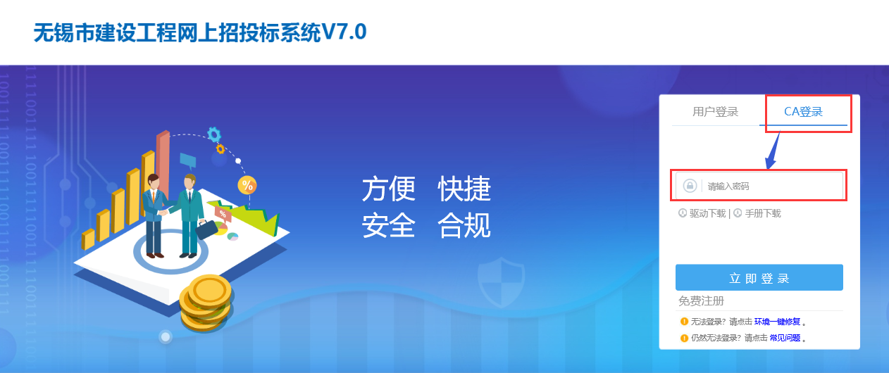
- 填写此CA证书的使用者姓名、身份证号码、单位类型，点击“进入系统”，成功进入系统后即完成自助激活的流程。
自助激活完成后，就可以使用CA证书登录系统进行日常操作
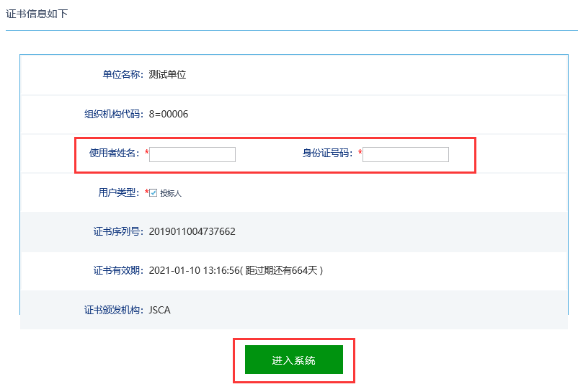

诚信库信息完善
- 进入“诚信承诺书”菜单，完善诚信承诺书信息，并完成网上电子签章。示例如下：
点击诚信承诺书，新增记录
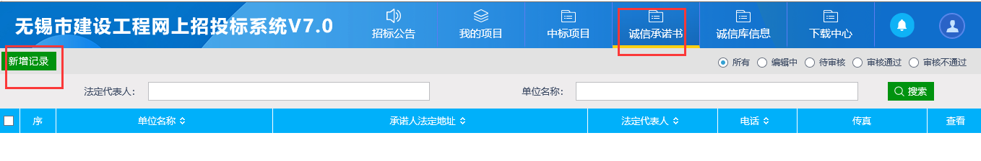
填写承诺法人地址、法定代表人、电话、传真信息后，点击生成“诚信承诺书”，并完成电子签章。
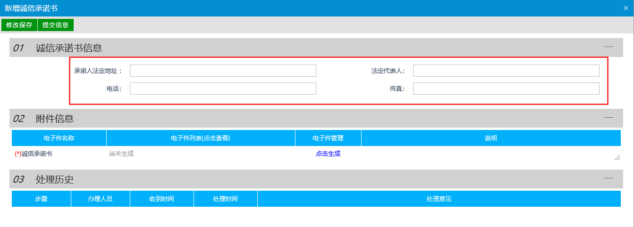
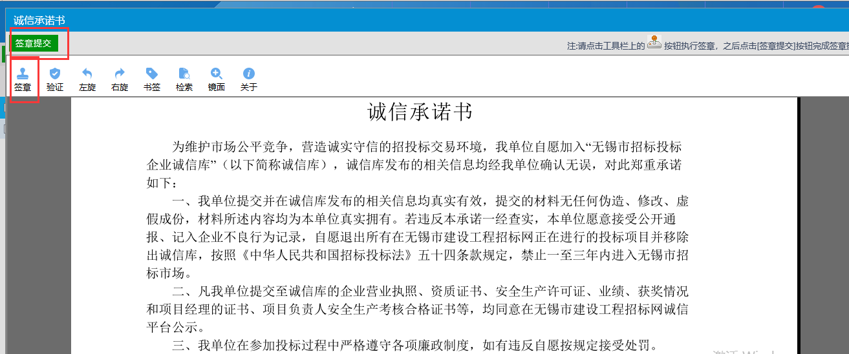
诚信承诺书信息完善后，进行提交。提交成功后，进入本单位诚信库信息管理，进行基本信息的维护。
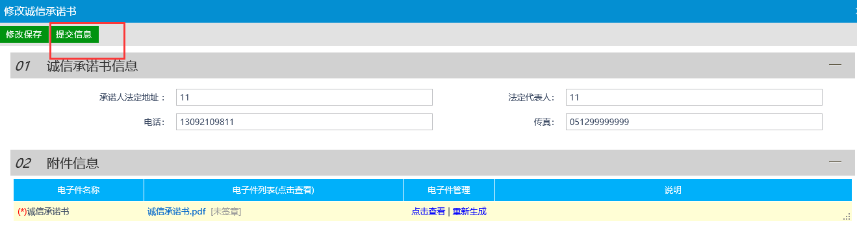
进入本单位的诚信库信息管理，提交中心验证。示例如下：
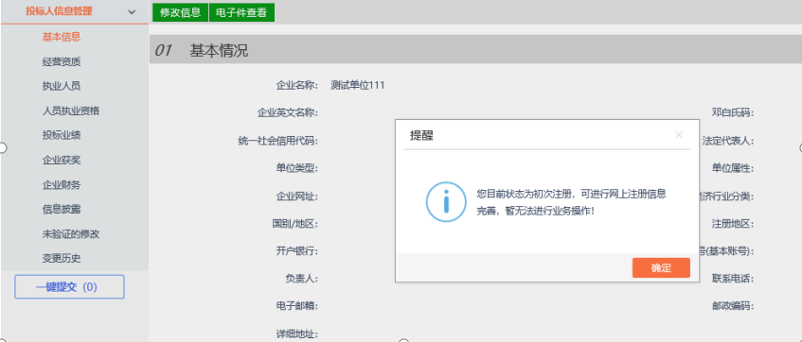

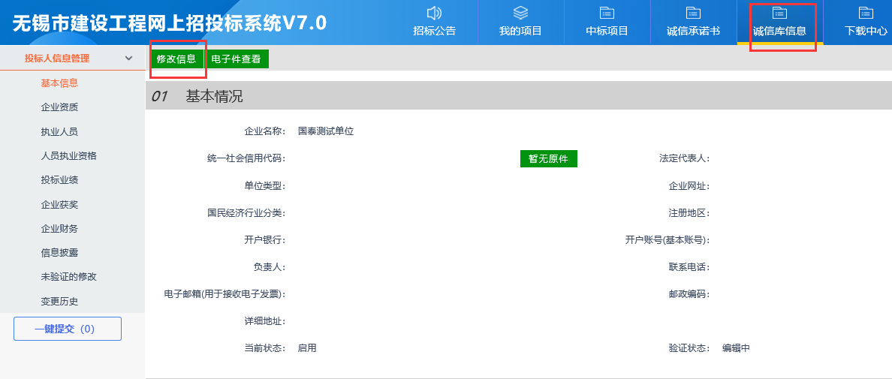
点击“修改信息”，带*号为必填项，完善诚信库所有信息，然后点击“修改保存”，保存该诚信库基本信息。
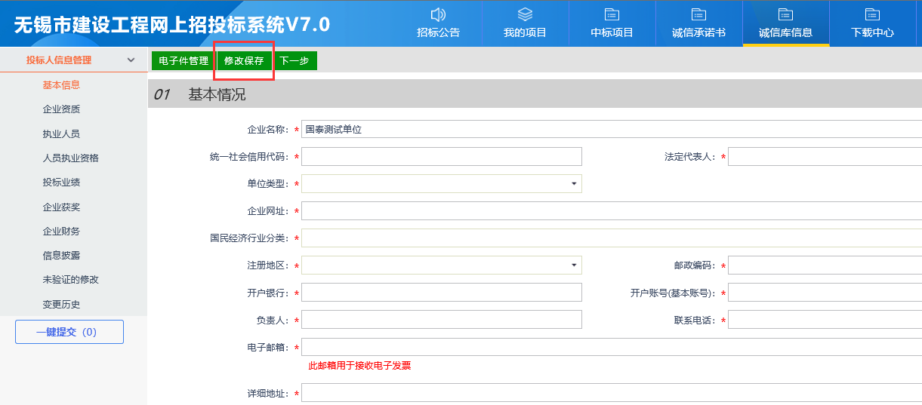
基本信息保存好之后，点击“电子件管理”，选择对应扫描件，点击“选择文件”按钮。
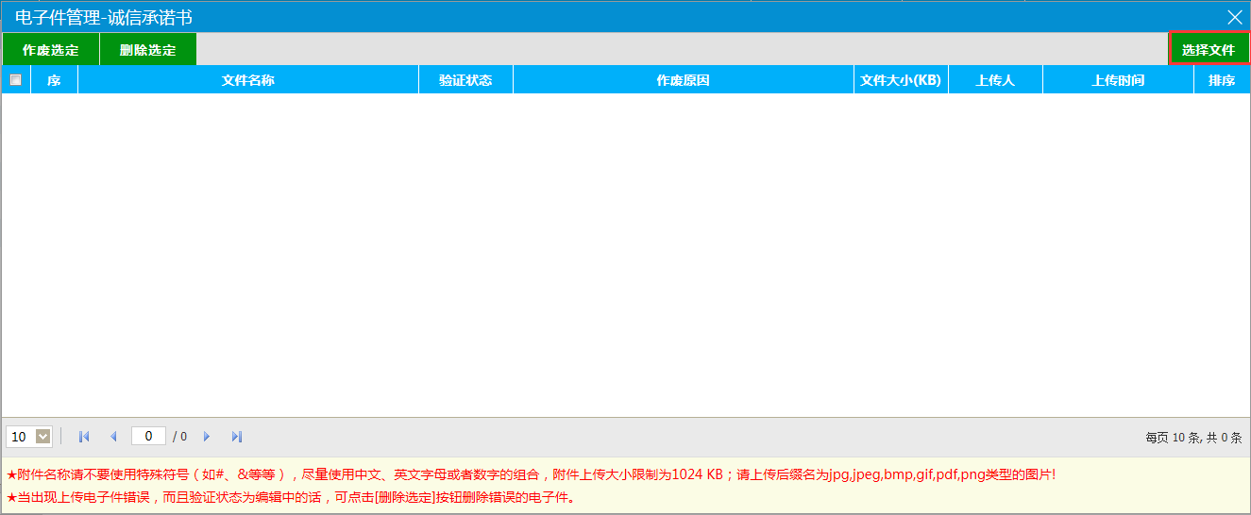
选择电子件后，会有一个确认上传的页面，需要点击“确认上传”才能进行上传，取消上传则取消电子件上传。
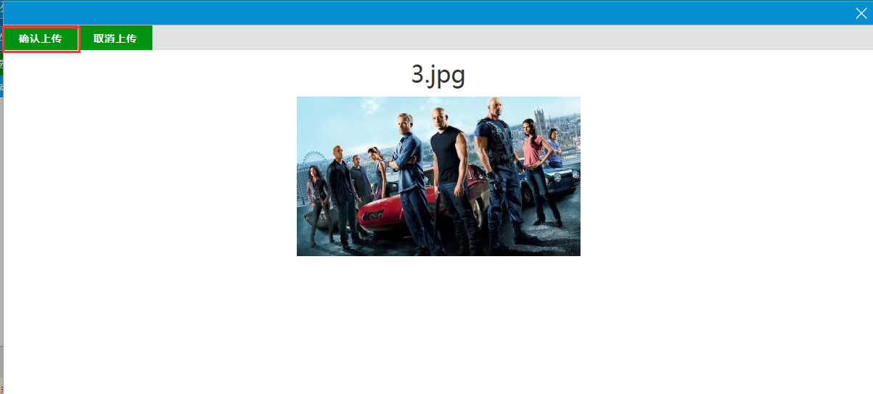
上传后会有一条待验证的记录，页面如下：
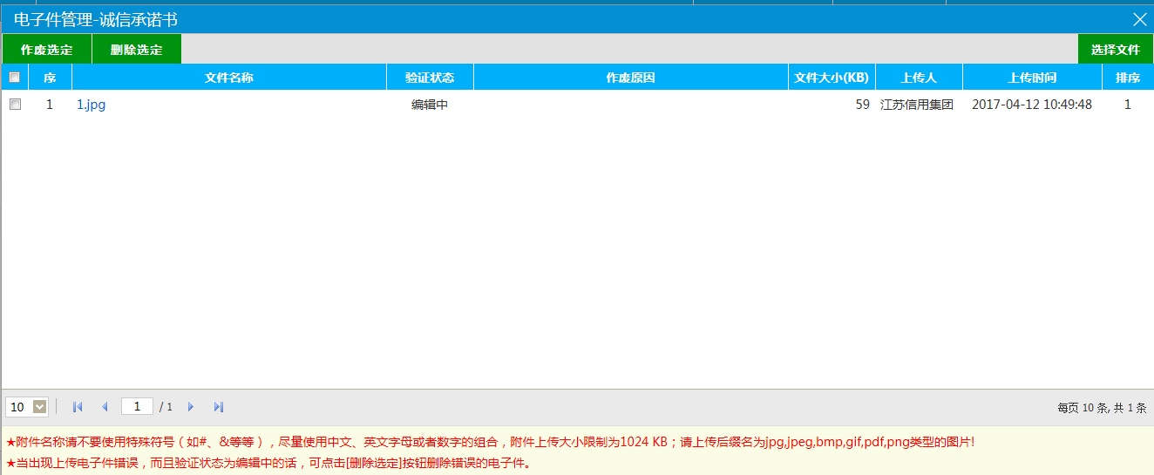
注：
  - 如电子件无法上传，或者上传时浏览器闪退，请确保系统和浏览器版本符合系统要求。
  - 附件名称请不要使用特殊符号（如#、&等等），尽量使用中文、英文字母或者数字的组合，附件上传大小限制为1024 KB；请上传后缀名为jpg,jpeg,bmp,gif,pdf,png类型的图片!
③当出现电子件错上传，而且验证状态为编辑中的话，可点击【删除选定】按钮删除错误的电子件。
④当需要变更验证状态为待验证、验证通过、验证不通过的电子件时，请点击【作废选定】按钮作废该电子件。
⑤只有处于“编辑”状态中的图片能进行删除操作。“待验证”、“验证通过”和“验证未通过”状态的图片只能作废，不能删除。
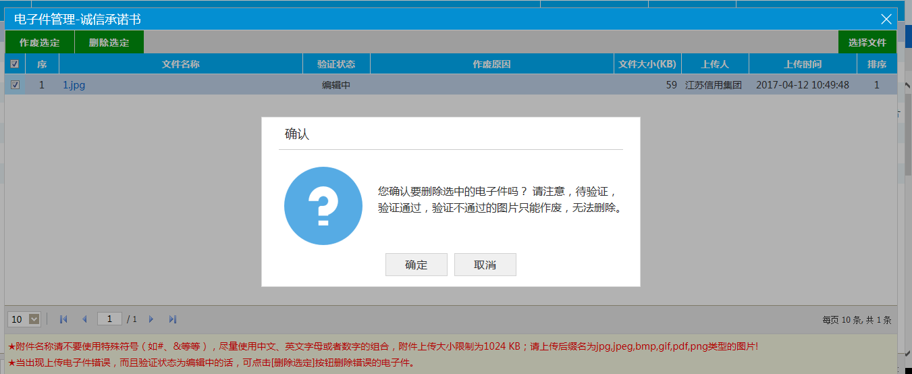
电子件上传完成后，点击“下一步”后点击“提交审核”进入审核页面。
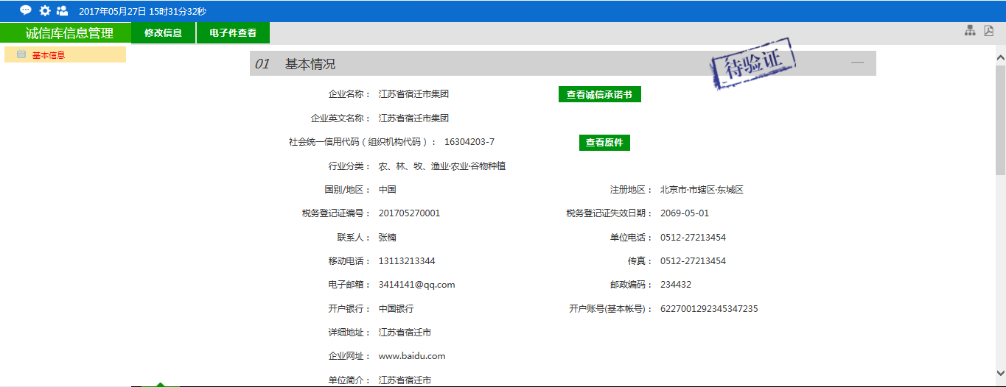
验证通过后需要及时刷新整个页面（或重新登录）才能进行业务菜单功能操作。

注册信息提交审核通过后，账号密码即被系统自动暂停，之后必须使用CA锁登录，无CA锁的单位务必办理CA锁登录。
- 点击“企业资质”，单位需要的资质在此模块进行录入。
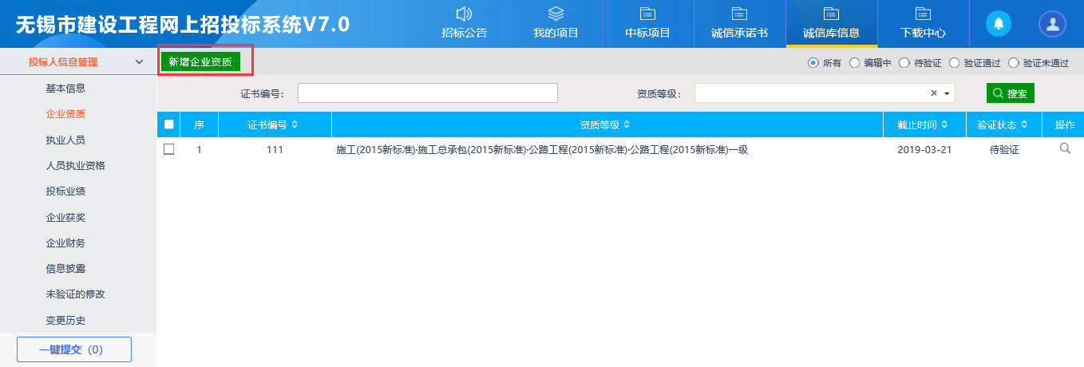

3. 点击“执业人员”，在此模块添加执业人员，上传职业人员的相关扫描件；执业人员的姓名和身份证号码等信息提交之后，无法更改，请谨慎填写。

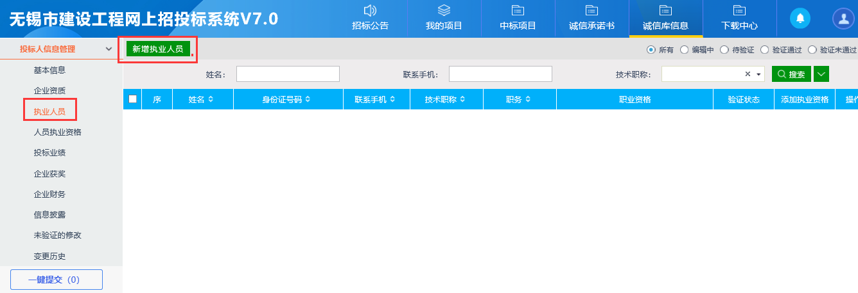
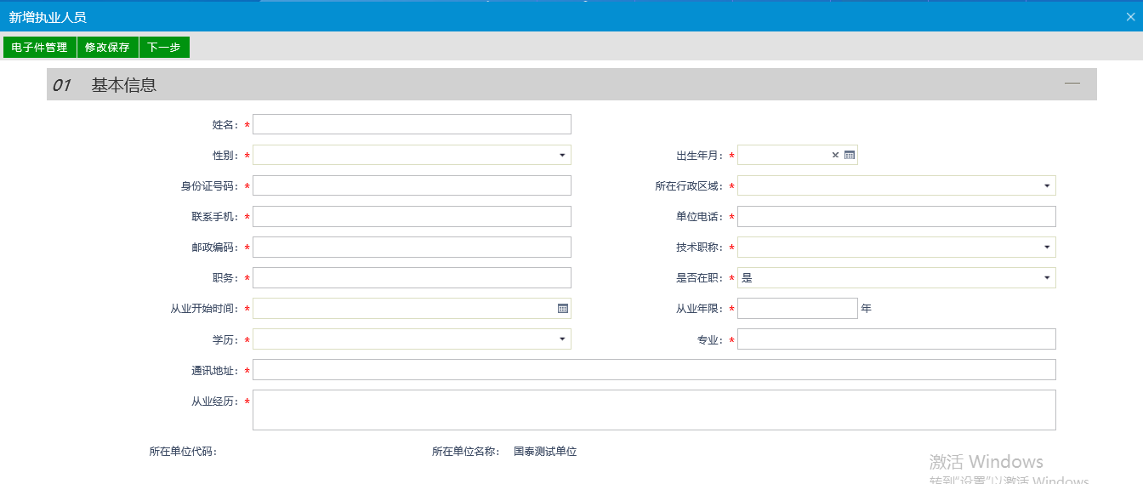
4. 点击“添加执业资格”在此模块录入职业人员的资格证书和对应证书的相关扫描件，一个执业人员可以添加多张证书。
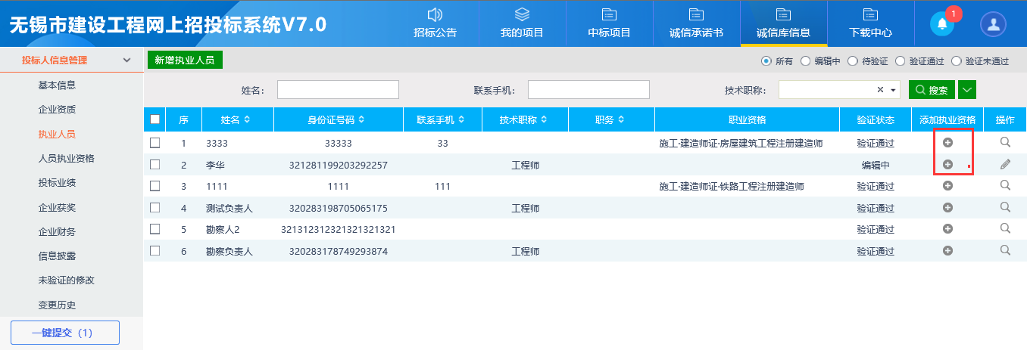
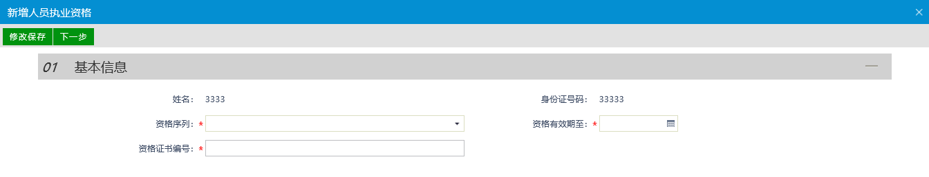
- 投标业绩，企业获奖，企业财务等都在对应模块进行录入，注意这些模块的信息一旦录入，是无法更改的，请谨慎录入。
